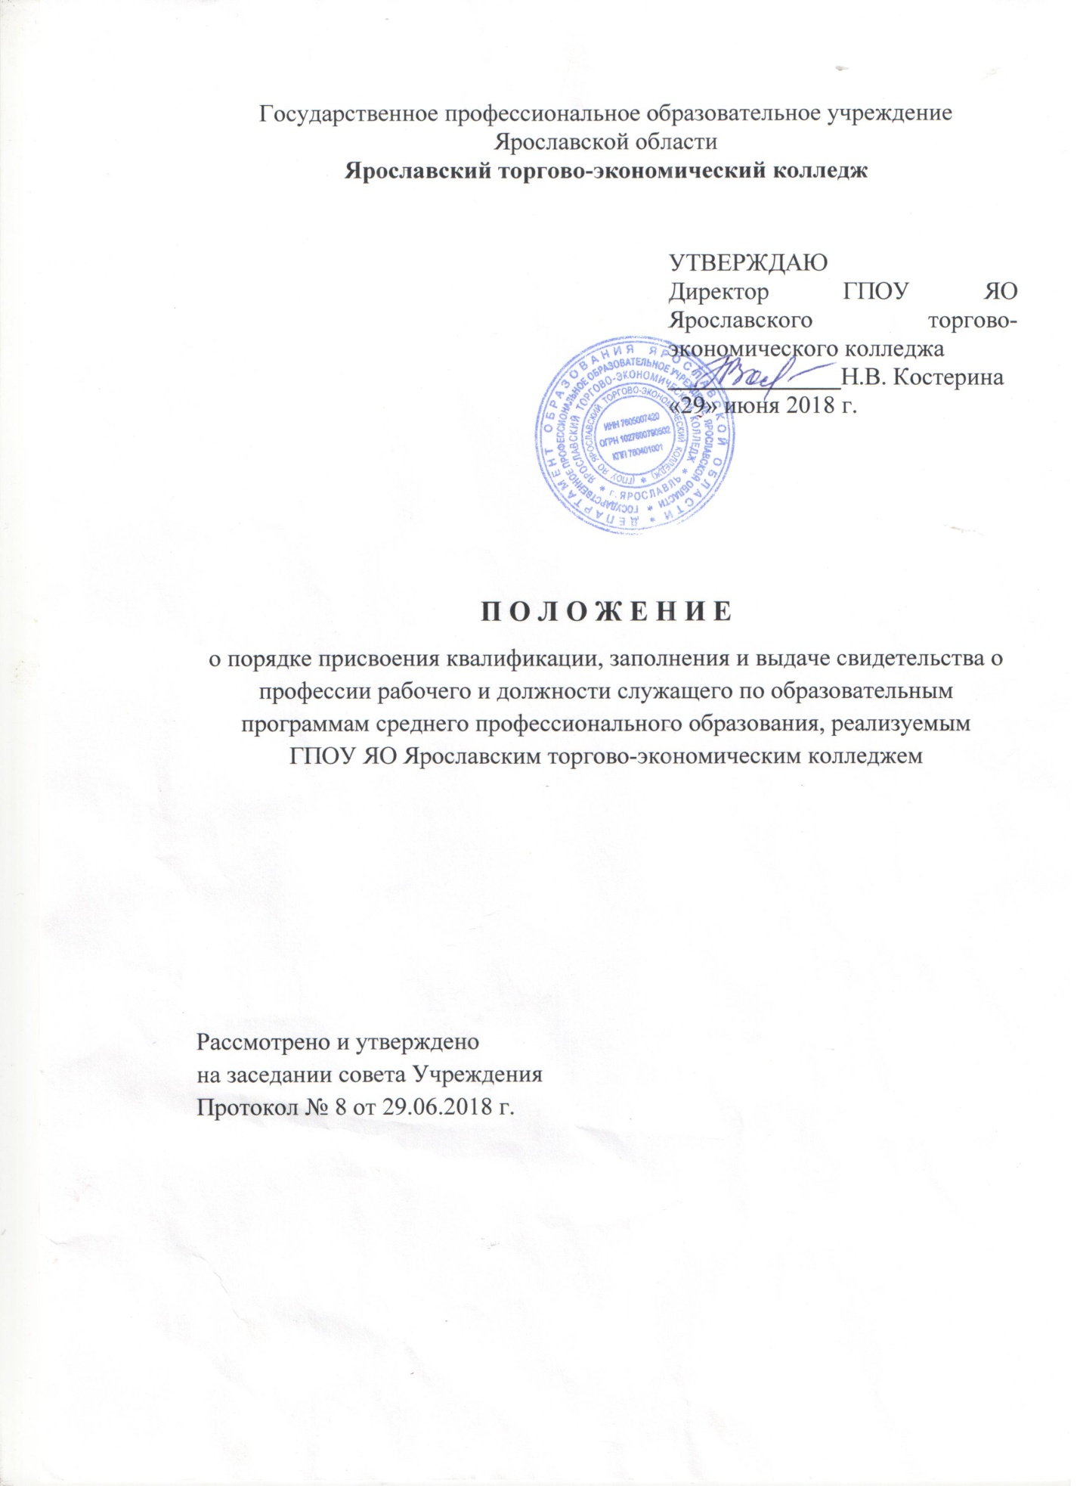

I. Общие положения

Настоящее положение разработано в соответствии с Федеральным законом Российской Федерации № 273-ФЗ от 29.12.2012 г. «Об образовании в Российской Федерации», приказом Министерства образования и науки Российской Федерации от 14 июня 2013 г. № 464 "Об утверждении Порядка организации и осуществления образовательной деятельности по образовательным программам среднего профессионального образования", приказом Министерства образования и науки Российской Федерации от 18 апреля 2013 г. N 292 "Об утверждении Порядка организации и осуществления образовательной деятельности по основным программам профессионального обучения", приказом Министерства образования и науки Российской Федерации от 25.10.2013г. № 1186 "Об утверждении Порядка заполнения, учета и выдачи дипломов о среднем профессиональном образовании и их дубликатов", федеральными государственными образовательными стандартами среднего профессионального образования, локальными актами ГПОУ ЯО Ярославского торгово-экономического колледжа и устанавливает процедуру присвоения квалификации рабочего и должности служащего и порядок заполнения и выдачи свидетельства о профессии рабочего, должности служащего по образовательным программам среднего профессионального образования, реализуемых ГПОУ ЯО Ярославского торгово-экономическим колледжем.

1.1. Обучающиеся колледжа, получающие среднее профессиональное образование по программам подготовки специалистов среднего звена, осваивают профессию рабочего (одну или несколько) в соответствии с перечнем профессий рабочих, должностей служащих, рекомендуемых к освоению в рамках основной профессиональной образовательной программы среднего профессионального образования (далее ОПОП СПО), в соответствии с федеральными государственными образовательными стандартами по специальностям среднего профессионального образования.
1.2. Освоение элементов профессионального модуля включает
прохождение теоретического курса, практики и завершается итоговой
аттестацией в форме экзамена квалификационного с выставлением оценок:
«отлично», «хорошо», «удовлетворительно».
1.3. По результатам освоения профессионального модуля «Выполнение работ по одной или нескольким профессиям рабочих (должностям служащих)» ОПОП, который включает в себя проведение практики, обучающийся получает свидетельство о профессии рабочего.
1.4. Решение о присвоении квалификации по профессии рабочего принимает аттестационная комиссия, утверждаемая приказом директора колледжа.
1.5 В состав аттестационной комиссии входят: председатель комиссии, два члена комиссии, секретарь комиссии. Председателем аттестационной комиссии назначается ведущий специалист соответствующего профиля организаций, предприятий, учреждений.
1.6. Квалификационные требования к рабочим разрядам устанавливаются по Единому тарифно-квалификационному справочнику (ЕТКС) работ и профессий рабочих, должностей служащих.
1.7. Экзаменуемый в соответствии с тарифно-квалификационной характеристикой соответствующей профессии рабочего, должности служащего самостоятельно выполняет наиболее характерные работы для данного вида производства, из числа указанных в разделах «Примеры работ» и «Характеристика работ», или равнозначные им по сложности исполнения работы и устно отвечает на вопросы из раздела «Должен знать». Кроме того, экзаменуемый должен также ответить на вопросы, вытекающие из требований к уровню знаний, изложенных в п. 8 «Общих положений» ЕТКС. При сдаче экзаменуемый должен выполнить установленные нормы выработки, времени, обслуживания при обеспечении необходимого качества работ.
II. Порядок заполнения свидетельств о профессии рабочего,
должности служащего

2.1. Бланки свидетельства о профессии рабочего, должности служащего и приложения к нему (далее вместе - бланки) являются защищенной от подделок полиграфической продукцией уровня «Б».
2.2. Бланки заполняются на русском языке печатным способом с помощью принтера шрифтом Times New Roman черного цвета размера 11п с одинарным межстрочным интервалом или запись осуществляется гелевой черной ручкой. При необходимости допускается уменьшение размера шрифта до 6п.
2.3. На лицевой стороне бланка титула справа нанесена надпись «Свидетельство о профессии рабочего, должности служащего»
2.4. На обратной стороне бланка слева:
а) Полное наименование государственного образовательного учреждения и его местонахождение
б) Надпись «Свидетельство о профессии рабочего, должности служащего».
в) номер свидетельства, регистрационный номер свидетельства
г) ниже - дата выдачи с указанием числа, месяца (прописью) и года (цифрами), город
С левой стороны указаны ФИО лица, получившего свидетельство и освоившего программу профессионального обучения.
В строке, содержащей надпись « Председатель квалификационной комиссии»- подпись и расшифровка фамилии и инициалы;
В строке ниже - надпись «Руководитель образовательного учреждения»- подпись и расшифровка фамилии и инициалы.
Ниже – надпись «М.П.( печать образовательного учреждения).
Во вложении: Фамилия, имя, отчество, дата рождения, документ о предшествующем уровне образовании.
Ниже указаны зачеты, экзамены, практика, пройденные за время обучение: наименование предметов, общее количество часов, итоговая оценка. С правой стороны полное наименование образовательного учреждения. Ниже указан номер свидетельства.
Ниже регистрационный номер.
Ниже - дата выдачи с указанием числа (цифрами), месяца(прописью) и года( цифрами)
Ниже указываются следующие сведения:
а) после строк «Решением квалификационной комиссии» указать дату принятия решения аттестационной комиссией;
б) после срок «Присвоена квалификация» - указать квалификацию по профессии рабочего или должности служащего;
в) в строке, содержащей надпись «Председатель квалификационной комиссии» - подпись и расшифровка фамилии и инициалы;
г) в строке ниже – надпись «Руководитель образовательного учреждения» - подпись и расшифровка фамилии и инициалы;
д) в строке, содержащей надпись « Секретарь»- подпись и расшифровка фамилии и инициалы.
е) ниже – печать организации

III. Порядок учета и выдачи свидетельств о профессии рабочего, должности служащего
3.1. Бланки свидетельств и приложений к ним хранятся в сейфе ГПОУ ЯО «Ярославский торгово-экономический колледж» как документы строгой отчетности, учитываются по специальному реестру
3.2. Передача полученных колледжем бланков в другие образовательные организации не допускается.
3.3. Для учета выдачи свидетельств в колледже ведется книга выдачи свидетельств о рабочей профессии, должности служащего и книга дубликатов выдачи свидетельств. При выдаче свидетельств в книги вносятся следующие данные:
- регистрационный и порядковый номер свидетельства (дубликата свидетельства, дубликата приложения к свидетельству);
- фамилия, имя и отчество (при наличии) выпускника; в случае получения свидетельства (дубликата свидетельства, дубликата приложения к свидетельству) по доверенности – также ФИО лица, которому выдан документ;
- дата рождения;
- серия и номер бланка свидетельства; серия и номер бланка (серии и номера бланков) приложения к свидетельству;
- дата выдачи свидетельства (дубликата свидетельства, дубликата приложения к свидетельству);
- наименование профессии;
- наименование присвоенной квалификации;
- дата и номер протокола заседания квалификационной комиссии;
- подпись руководителя колледжа, выдающего свидетельство дубликата свидетельства, дубликата приложения к свидетельству);
- подпись лица, получившего документ (если документ выдан лично выпускнику либо по доверенности), либо дата и № почтового отправления (если документ направлен чрез операторов почтовой связи общего пользования)
3.4. Листы книги выдачи пронумеровываются. Книга выдачи прошнуровывается и скрепляется печатью колледжа с указанием листов в книге выдачи и хранится как документ строгой отчетности.
3.5. Копии выданных документов подлежат хранению в установленном порядке в архиве колледжа в личном деле обучающегося.
3.6. Испорченные при заполнении бланки свидетельств подлежат уничтожению, для чего создается комиссия под председательством директора колледжа с участием представителя бухгалтерии. Комиссия составляет акт в 2- х экземплярах. В акте на списание и уничтожение бланков государственного образца указывается наименование документа, серия и номер документа, допущенные ошибки. На отдельный лист бумаги в приложении к акту на списание и уничтожение бланков государственного образца номера испорченных бланков документов вырезаются и наклеиваются и прилагаются к экземпляру акта для бессрочного хранения в колледже, количество указывается цифрами и прописью.

